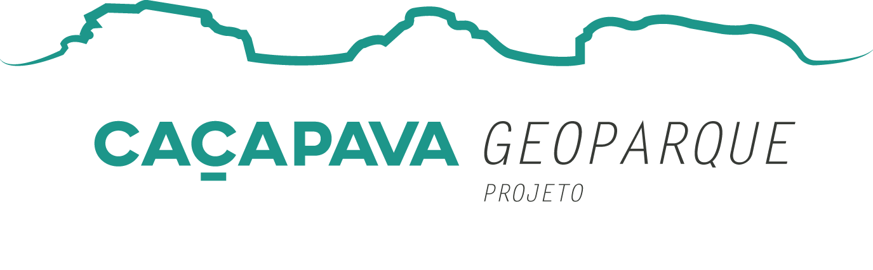

Termo de autorização de uso de imagem

Eu, , com nacionalidade
, portador(a) do RG nº , residente , AUTORIZO o uso de minha imagem, constante na foto do participante
, na categoria enviada ao projeto Geoparque Caçapava, com o fim específico de participar no Concurso Fotográfico promovido pelo projeto.
A presente autorização abrangendo o uso da minha imagem na foto acima mencionada, é concedida ao projeto Geoparque Caçapava, a título gratuito, abrangendo inclusive a licença a terceiros, de forma direta ou indireta, bem como a inseri-la em materiais para toda e qualquer finalidade, seja para uso comercial, de publicidade, jornalístico, editorial, didático e outros que existam ou venham a existir no futuro, para veiculação/distribuição em território nacional e internacional, por prazo indeterminado.

Por esta ser a expressão da minha vontade, declaro que autorizo o uso acima descrito, sem que nada haja a ser reclamado a título de direitos conexos à minha imagem.

Local e data Assinatura: Telefone para contato: ( ) Email:

